梧 州 学 院

毕 业 论 文

论文题目 基于区块链政校企信息共享平台的设计与实现

学 院 大数据与软件工程工程学院

专 业 软件工程

班 级 17软件工程5班

学 号 201700208524

学生姓名 杨彪

指导老师（签名）

完成时间 年 月

梧州学院

学士学位论文原创性声明

本人郑重声明：所呈交的论文是本人在导师的指导下独立进行研究所取得的研究成果。除了文中特别加以标注引用的内容之外，本论文不包含任何其他个人或集体已经发表或撰写的成果作品。对本文的研究所作出重要贡献的个人和集体，均已在文中以明确方式表明。本人完全意识到本声明的后果由本人承担。

论文作者签名：

日 期 ：

摘要

 习近平在主持学习时强调，区块链技术的集成应用在新的技术革新和产业变革中起着重要作用。我们要把区块链作为核心技术自主创新的重要突破口，明确主攻方向，加大投入力度，着力攻克一批关键核心技术，加快推动区块链技术和产业创新发展。

近年来国家随着对2016-2020年的经济发展提出了“十三五”规划，”十三五“规划是国家发展战略中的又一个五年规划，而这五年规划对国家来说是一个长期的发展计划。是国家针对重大的建设项目、生产力分布以及国民经济等作出的一项规划，重大工程项目在规划中占有较重比例，重大工程项目全面面向小康社会的重要支撑、是经济发展的助推器、是社会资本特别是民间资本发挥作用的大舞台。国家相关的领导对此也作出了相关的重要批示指示。明确要求推动重大工程、重大项目加快落地。为此在这个信息化时代的趋势和国家发展规划，工程项目在全国各地势必会越来越多，使得项目建设管理工作等到相应的重视并向信息化管理的方向而发展起来。

为此本文针对贵港市港北区所管辖范围内的项目建设管理中的具体问题为研究目标，设计和实现了一个项目建设协同数据平台。充分利用移动互联技术，具体针对项目建设实施过程中的进度汇报、资金使用监管、实施过程中存在问题及时反馈及项目主管部门和主管领导实时批示等问题以及其解决方式和方法进行了详细介绍。切实解决了港北区主管部门和主管领导到项目过程的实时监控和项目情况的实时掌握，也加强了主管部门和主管领导与项目干系人的无缝对接，采用文字、现场图片和现场视频的方式解决了主管领导与主管部门对项目工程进度的形象掌握。

本文重点研究JAVAEE平台和Android平台在系统中的应用，结合SSH框架和MVC思想进行系统的分层架构，以及合理利用Android平台的便捷性，进而针对系统进行系统的功能模块的分析和用例的设计。

关键词：项目管理；项目进度汇报；责任监管；JAVAEE；Android

**Design and Realization of Collaborative Data Platform of Gangbei Project in Guigang**

Abstract

In recent years, the country has put forward the "13th Five-Year" plan for the economic development in 2016-2020. The "13th Five-Year Plan" is yet another five-year plan in the national development strategy, and the five-year plan for the country is A long-term development plan. It is a plan made by the state for major construction projects, productivity distribution and the national economy. Among these, the proportion of major construction projects in the planning is relatively heavy, pointing out the important support for major construction projects facing well-to-do society in all aspects, and Booster for economic development, social capital, especially private capital play a big role in the stage. Relevant important directives have also been made by relevant state leaders. Clearly requested to promote major projects, major projects to speed up the landing. To this end in this information age trends and national development planning, construction projects in all parts of the country is bound to be more and more, making the project construction and management until the appropriate attention to the direction of information management and development.

   Therefore, this article aims at the design and project coordination data platform of projects within the jurisdiction of Gangbei District of Guigang City.

The process of project construction needs project approval. The implementation of the project and the implementation of the project are the core of the entire project. It is also the most managed process in the project construction, which includes the responsibility supervision, the investment progress management, the management of land acquisition progress and the reporting Progress and existing problems. Many projects have various problems in the project construction because they are not properly managed in the process. Therefore, this project aims at developing a project suitable for use within the jurisdiction of Gangbei District of Guigang City Construction of collaborative data platform. The paper mainly focuses on the application of JAVAEE platform and Android platform in the system, combining with the SSH framework and MVC thought to make the system layered architecture and the reasonable utilization of the Android platform, and then analyzes the system function modules and the use case design.

**Key words:** project;implementation;land acquisition;responsibility regulation;JAVAEE;Android

目 录

第一章 绪论 1

1.1 项目背景及意义 1

1.2国内外研究情况 2

1.3论文主要工作 3

1.4论文结构 4

第二章 系统关键技术 5

2.1 SSH的开源框架介绍 5

2.2 Android平台技术 6

2.3本章小结 6

第三章 需求分析 7

3.1 业务需求 7

3.2功能需求分析 8

3.3 系统角色用例分析 11

3.4 非功能需求分析 13

3.5本章小结 14

第四章 系统总体设计 15

4.1 总体设计方案 15

4.2 系统软件架构设计 16

4.3 系统总体模块设计 17

4.4 本章小结 17

第五章 设计与实现 18

5.1项目管理流程设计 18

5.2 数据库物理设计 23

5.3项目分类设计实现 28

5.4项目立项设计实现 29

5.5 项目管理设计实现 30

第六章 系统测试 35

6.1测试环境 35

6.2功能测试 35

6.4本章小结 37

第七章 总结与展望 38

7.1 总结 38

7.2 展望 38

参考文献 39

致谢 40

# 第一章 绪论

## 1.1 项目背景及意义

### 1.1.1 背景

随着“一带一路”国家战略的推进，亚洲基础设施建设银行的成立，我国及一带一路沿线的基础设施建设如火如荼，在我国，基础设施建设成为各地方政府或其他企事业单位的重中之重，但是，在项目建设过程中存在如下问题：

1.项目管理困难

项目建设，尤其是涉及到地域范围较广、项目地点地理环境较差的情况，各级主管部门和主管领导无法实时掌握项目情况。通常采用的方式是听取汇报和实地调研，听取汇报一般以开会的形式或者视频会议的形式进行，该方式在人员集中、网络通畅及交通方式上花费较大，而且汇报形式不能形象的反映出目前的情况；实地调研的方式花费时间较多、无法面面俱到，对于地理环境较为恶劣的项目实施地点采用实地调研的方式更加困难；

2.项目汇报实时性和形象性问题

以往项目汇报采用会议形式时，主要以口头方式或文件形式进行汇报，汇报时的工程进度等工程信息并不是实时的，主管部门或主管领导听取汇报时也不能形象的反映出目前的工程进度；而且某一个工程项目汇报时主管部门或主管领导只了解目前的情况，对该项目以往的情况以及项目从开始到目前的情况无法做到系统而形象的了解；

3.项目存在的问题无法实时反馈

项目建设过程中，总会遇到很多的问题，尤其是涉及到跨部门、跨区域、跨分管领导的问题，需要上级主管领导或主管部门协调的问题无法及时反馈；另外即使不涉及到跨部门和跨区域协调，只需领导作出批示时也无法实时反馈，领导对项目存在的问题作出批示需要具体了解目前存在问题的实时情况以及问题的描述才能作出相关批示，但目前的项目管理往往采用当面汇报或电话汇报的方式，使得领导很难及时作出回应。

综上，项目管理过程是一个复杂的问题，涉及到项目干系人、主管部门、主管领导、项目资金、项目进展、项目存在的问题、项目推进方式和项目协调等诸如此类的问题。当然，目前无法通过一个软件产品或一种通用的机制能一劳永逸的解决所有问题，但目前项目管理中最困难的还是项目信息的实时性和项目过程中的信息沟通问题。

### 1.1.2意义

港北区项目综合信息管理平台的建设能最大程度上解决目前港北区项目管理困局，其意义如下：

1.有利于项目主体信息完善。任何项目，无论是基础设施建设还是其他项目的实施过程都有项目基础信息，如项目名称、主管部门、项目责任人、项目总投资、项目立项年份、项目开始时间、项目完成时间、项目地点、项目性质等相关信息，采用信息记录和百度地图等方式完成对项目信息的完善和形象化处理；

2.有利于形象反映工程进度

在我们的产品中，利用移动互联技术和移动终端对项目进度以及项目存在问题采用图片和视频的方式实时汇报，主管部门、主管领导、项目干系人或者其他项目负责人都能实时的了解目前该项目的情况，并且也能了解项目从开始到现在的所有反馈上来的进度形象图片、视频和文字资料，方面项目各方面干系人任意时间、任意地点都能从整体和当前情况了解项目进度，无需层层汇报或其他的会议汇报、视频会议汇报的形式。

3.有利于项目存在问题反馈

项目推进存在的问题需要向上级领导反映或需要协调时不再单一采用文字描述存在问题或口头反映存在问题的方式，而是利用移动互联技术和移动终端通过实时发送存在问题的文字描述、图片描述和视频描述方式反馈问题，方便主管部门和主管领导形象的判断该问题对项目推进的轻重缓急。

4.有利于项目干系人之间的实时联系

在我们产品中，主管部门和主管领导可实时对项目进度情况、项目存在的问题及资金使用过程作出及时的批示。批示时采用最简单、最快捷的方式了解和批示目前用户所主管的项目。

## 1.2国内外研究情况

### 1.2.1国外发展现状

美国设置工程管理课程学校的传统研究方向分别有项目，信息系统，建筑和工业管理等[1]。其主要研究与发展内容如下：

1.项目管理：是一门应用科学，它反映了项目运作和项目管理的客观规律，是在实践的基础上总结研究出来的，同时又用来指导实践活动，工程项目管理的主要内容有进度控制、质量控制、成本控制、合同管理、安全管理和组织协调[1]。

2.系统管理：学习管理企业内部计算机系统的软件，软件功能包括：软件开发和升级，用户资料管理，版本控制，应用发展和实施等。

3.建筑管理工程：侧重对整个建筑过程进行管理。是针对建筑工业的管理和技术方面的学习。

4.工业管理：即是指对工厂所有方面进行系统性的管理。如机械，融资，营销等的管理。

综上，目前国外项目管理方向主要集中在上述4个方面。

### 1.2.2国内发展现状

在我国，“工程与项目管理”是管理学门类中一级学科“管理科学与工程”下属的二级学科，该方向最早于1946年北京交通大学“管理科学与工程”的创建，分别于1981年和1996年获得硕士学位和博士学位授予权，“工程与项目管理”是一门集工程技术、工程经济、项目管理及工程法律法规于一体的综合性学科，根据学科本身及社会发展的需求，本学科于2004年经教育部批准而设立[2]。要研究方向及其内容如下：

1．工程建设管

综合运用现代管理理论和方法，研究建设工程项目前期决策与实施过程中的管理问题。主要包括：项目融资、项目管理组织、投资与成本管理等。

2．建筑企业管理

以建筑企业为对象，研究其内部的生产管理规律和与建筑市场相关联的经营管理规律。主要包括：现代企业制度、经营方式、企业信息化等。

1. 建设工程研究建设工程监理理论、方法和手段。

主要包括：建设工程监理制度、监理工程师职业责任保险、建设工程监理方法和手段的现代化等。

4．项目管理

研究项目管理的理论、方法和手段。主要包括：项目策划与可行性研究、项目采购管理、项目管理信息化等。

## 1.3论文主要工作

1.研究港北区项目信管理息特点，建立项目综合信息管理方式和方法，如项目基本信息.项目类型.项目干系人.项目地理位置形象表述等方面；

2.研究项目管理过程中形象反映项目进度和项目问题的方式和方法，研究解决项目过程扁平化管理的相关问题；

3.研究项目管理过程中干系人之间的信息沟通方式和方法，使得信息沟通实时与及时。能对项目过程中反映的问题作出批示的方式和方法；

4.研究项目之间的关联关系和管理方式，对现有建设项目的分类以及项目与征地之间的关联关系，并通过某种途径来快速管理该关联关系；

5.研究并实现以移动终端为载体的方式完成上述研究中研究出的方式和方法，形成一套项目管理软件并使得该软件具备通用性；

## 1.4论文结构

本篇论文有七章，章节内容安排如下：

第一章 绪论。讲述介绍课题的背景和意义，国内外情况，论文主要工作及论文结构的安排。

第二章 关键技术的分析与研究。在本章节描述了与本课题相关的各项技术。

第三章 需求分析。该章节中描述了系统的功能性需求及非功能性需求两个方面描述需求。

第四章 系统总体设计。 这一章节从系统整体架构、技术架构以及总体模块架构对系统进行了总体设计。

第五章 设计与实现。概述了系统的功能模块进行详细的设计以及对数据库和各个主要功能模块做了详细的设计，最后阐述系统实现的过程。

第六章 测试。该章节描述了系统的测试环境以及测试用例的测试过程，并进行了功能测试。

第七章 总结。该章节总结本篇论文的全部工作和取得的成果，以及设计与实现本系统的价值与意义。

# 第二章 系统关键技术

贵港市港北区项目建设协同数据平台要达到方便、快捷的管理目的，必须基于移动互联的方式，方便用户随时随地的查看、反馈、汇报、批示项目的相关信息。但是在项目立项、项目责任分配、项目信息更新、项目关联管理等方面还需使用PC端来配合，因此系统建设需要采用移动终端与PC端相结合的方式。因此，在PC端采用流行的SSH框架以及涉及移动互联的Android系统开发技术。

## 2.1 SSH的开源框架介绍

SSH是 struts+spring+hibernate的一个集成框架，是目前比较流行的一种Web应用程序开源框架[3]。

SSH框架使用在企业应用开发中，利用其框架的可复用性、高度集成化、分层结构化等特性，使得参与系统开发的人员能够在开发过程中清晰了解系统的架构搭建过程以及嗯能够快速的了解各个层次代码间的耦合关系，在系统维护中能够更加的方便的对系统进行维护工作。

使用SSH框架的系统的基本业务流程中，主要分为四个方面的层次关系进行，分别为视图层、控制层、业务层、持久层，其各层次之间的业务流程是：视图层使用JSP作为页面渲染通过请求和相应传输和展示数据。控制层使用Struts主要的工作是接收视图层传输的数据、效验数据和相应数据返回给视图层。业务层中位于控制层和持久化层之间主要的工作是利用Spring组件的管理并结合数据持久层对数据进行业务逻辑处理实现系统的相关的业务逻辑。在持久层使用Hibernate通过映射数据库和系统实体对象进行关联，利用实体对象操作数据库数据，以业务层配合处理返回其操作数据库结果。

采用上述开发模型，不仅实现了视图、控制器与模型的彻底分离，而且还实现了业务逻辑层与持久层的分离[4]。这样无论前端如何变化，模型层只需很少的改动，并且数据库的变化也不会对前端有所影响，大大提高了系统的可复用性，而且由于不同层之间耦合度小，有利于团队成员并行工作，大大提高了开发效率[5]。其具体由以下三部分组成：

1.Struts框架

Struts是Apache旗下的开源框架，是MVC模式的一种实现方式之一。系统一般拥有多个功能类似的结构，Struts框架能让功能模块重复使用。它在SSH框架中负责的是web层，用于处理前台页面与后台数据相互交互的过程，拦截不必要的请求及操作。

2.Spring框架

spring是一个开源的Java/Java EE全功能栈的应用程序框架，是一个轻量级的框架。Spring加载时所需要使用用的资源量较少，在一定程度上减轻系统的负担，同时Spring框架能有效的解决企业应用开发的复杂性问题。

3.Hibernate框架

Hibernate是一个开发源代码的对象映射框架，较于原先的JDBC，Hibernate最大的优点是可以直接对对象进行操作。同时Hibernate也是一个自动的ORM框架，具有可以自动生成SQL语句、自动执行、提供现场和进程两个级别的缓存以提升性能等优点。凡是使用JDBC进行数据操作的场合都可以使用Hibernate。从而简化开发。

## 2.2 Android平台技术

Android是 种基于Linux 自由及 放源代码的操作系统,目前主要使用于移动设备,例如 能手机和平板电脑 [6]。尚未有统一中文名称，中国大陆地区较多人使用“安卓”或“安致”[7]。Android操作系统在目前世界范围内用户群体是十分庞大的，系统的应用的范围涉及如今社会的各行各业，渗透到了我们生活的方方面面。从2008年第一台Android智能手机到如今的智能设备，特别是在智能手机、智能家居、穿戴设备等智能设备方面可以说是覆盖全世界的各个角落。在如今的社会，人们已经离不开智能手机在穿衣住行带来的便捷，也正是如此，在未来智能手机的普及程度可能会变得越来明显。

在本系统的设计中主要使用到如下关键技术：

1.Android Annotations 框架

Android Annotation是一个开源的框架，具有依赖注入，Event事件的绑定，简化的线程模型的特性。通过它可以加快Android应用的开发，减少了重复代码的出现，提高了应用的维护性。

2.Android-Universal-Image-Loader 图片异步加载类库

Android-Universal-Image-Loader是一个开源的图片异步加载类库，具有强大的图片下载器和图片网络加载缓存，减少占用过多的手机内存。支持图片的内存缓存，文件系统缓存，提供在网络较慢的情况下对图片进行加载，优化手机加载显示图片的方式。

## 2.3本章小结

本章节中描述了建设贵港市港北区项目建设协同数据平台中所需要用到的关键技术，介绍了SSH的开源框架技术，以及Android平台技术中的所需要用到的开源框架和类库，为开发平台做好技术层次的准备工作。

# 第三章 需求分析

在软件工程中，需求分析是一个非常重要的过程，在这个过程中，软件工程师和系统分析人员需要确定客户的需求，只有在确定了需求之后，才能分析和寻求系统解决方案。需求分析阶段的任务是确定软件的系统功能。需求分析的主要内容包括业务需求和功能需求，本章将详细讲述该系统平台的需求[8]。

## 3.1 业务需求

一个城市的发展离不开项目的建设，近年来随着国家对项目建设方面的重视，制定和落实相关政策和工作。因此贵港市港北区在这方面也紧跟国家的政策走，据了解港北区实施“工业兴国、工业强国”战略，强力开展招商引资，高效推进重大项目建设，推动县域经济的超越发展。据初步统计2016年港北区财政收入15.41亿元，比上年增长12.7%；新新引进的亿元以上的项目就多达28个，计划投总投资139.0亿元，这其中还不包含其它一些大大小小的项目。

根据上述数据可知，目前贵港市港北区中大大小小的项目信息都有很多，这其中还不包含还在计划开发的项目，项目信息居多，该区的项目建设工程涉及金额之大，数量之多，加重了项目管理方面的压力，也加大了项目建设过程管理的难度，因此项目建设管理过程在项目建设工作就显得尤为重要。因此该系统平台主要的业务需求如下：

1.项目信息分类存储管理。按项目信息存储和统计方面看，每年过多的项目信息的收集和采集成为工作人员工作较为繁琐的事情，而采集存储方式采用纸质方式进行存储，这种方式容易导致信息的丢失和信息的不完整。

2.项目实施过程实施汇报。实施汇报包括三个方面，分别是项目工程进度、项目资金使用进度和项目存在问题。按项目工作进度和存在问题汇报方面看，项目在实施过程中项目干系人需要不定期的把工作进度和存在问题进行汇报给领导查看，而汇报的流程过于繁琐，加上过多的汇报使得领导没能够及时作出相应的批示，导致领导对项目的建设过程不能够了解清楚，有时项目存在较为严重的问题得不到相应的批示，影响着整个项目建设的交付工期甚至可能导致项目的建设失败。

3.项目干系人之间的信息沟通

项目建设过程中，总会遇到很多的问题，尤其是涉及到跨部门、跨区域、跨分管领导的问题，需要上级主管领导或主管部门协调的问题无法及时反馈；另外即使不涉及到跨部门和跨区域协调，只需领导作出批示时也无法实时反馈，领导对项目存在的问题作出批示需要具体了解目前存在问题的实时情况以及问题的描述才能作出相关批示，但目前的项目管理往往采用当面汇报或电话汇报的方式，使得领导很难及时作出回应。

综上，项目管理过程是一个复杂的问题，涉及到项目干系人、主管部门、主管领导、项目资金、项目进展、项目存在的问题、项目推进方式和项目协调等诸如此类的问题。当然，目前无法通过一个软件产品或一种通用的机制能一劳永逸的解决所有问题，但目前项目管理中最困难的还是项目信息的实时性和项目过程中的信息沟通问题。

## 3.2功能需求分析

贵港市港北区项目建设协同数据平台的系统设计目标主要达到对项目管理和项目信息与干系人之间的协同目的。其主要涉及如下几个方面：1.项目信息分类管理。对港北区的立项的、在建的、规划的项目信息进行分类管理，主要分为“中央预算项目”、“自治区预算项”、“市级重大项目”等几个分类；2.项目信息责任明确。对港北区所有项目明确责任人、责任单位和责任人之间的层级关系；3.项目沟通扁平化管理。改变以往项目建设过程中对项目情况掌握通过层层会议和汇报的方式，在信息化平台中通过项目干系人实时以文字、图片和视频的方式汇报目前项目情况，汇报后，所有项目干系人都能实时监控和实时批示；4.资金使用进度管理。改变以往主管部门和主管领导抽象的掌握资金使用进度情况，以项目干系人实时汇报使用资金情况的方式掌握目前所有项目的投资资金情况、资金使用情况和资金使用比例等资金信息。

### 3.2.1项目管理流程分析

项目管理流程是指从项目立项到项目过程信息管理到项目过程监管到项目结项的过程。其具体流程如下：

图3-1 项目管理流程示意图

在项目管理流程中，基本流程是从立项到过程监管再到项目竣工，但系统的主要设计目标在项目过程监管，项目过程监管中，需要做到项目管理偏平化、项目信息实时化和项目信息形象化。其设计过程主要按照以上要求来实现。

### 3.2.2平台角色分析

根据对港北区政府以及港北区发改局的具体调研，贵港市港北区项目建设协同数据平台主要有以下四类角色：

1.项目干系人角色

项目干系人是指与具体项目执行有关的所有人员，在需求过程中，主要人员分为项目负责人、项目组长、项目副组长和项目发改局联系人，此类人员角色主要负责项目进度汇报、项目问题反馈和项目资金使用进度。主要负责项目的具体过程执行，即是项目的执行者。干系人角色主要使用系统的移动端；

2.项目管理人角色

项目管理人员主要是指对项目的实施具有直接责任的管理人员，根据对港北区政府以及港北发改局的调研，该类人员主要是指港北区区领导，贵港市市领导两类。其中港北区领导为主要管理人员，贵港市领导为监督管理人员，其区别是港北区领导对项目具体实施细节和具体需协调的问题作出及时的批示和管理，但贵港市领导作为监管人员只需间断性了解目前项目情况、存在重大问题时作出指导性批示和监督问责港北区领导。在划分该角色时主要区分为挂点处级领导和挂点厅级领导。项目管理人角色主要使用系统的移动端；

3.发改局管理人员

根据调研，港北区发改局是所有项目的直接统筹者，根据贵港市委市政府和港北区区委区政府的决策要求对项目进行管理，如项目立项，项目责任人安排以及项目竣工的具体事项。但其不负责项目的具体实施，实施是由其他部门来完成，如建设局、公路局等其他局委。发改局管理人员主要系统的PC端。

### 3.2.3 项目分类分析

以港北区发改局提供的项目原始资料分析，港北区项目建设主要分为两大类，项目建设和征地推进。

1.项目建设

项目建设也是本系统设计的重点，项目建设又细分为五大类，分别是“中央预算”、“自治区层面”、“市级层面”、“项目建设丰收年”和“服务业重点项目”。根据对原始报表数据推敲和实地调研确认，这五大类项目的项目基本信息一致，但对某一个项目，其可能跨几个分类，如某项目既是“中央预算”项目也是“市级层面”项目，在设计过程中要求其项目信息能在不同分类中保持数据一致。

2.征收推进

征收推进主要是指政府征地的项目，其主要涉及到三方面的信息，分别是土地征收、房屋征收和坟山迁移。另外，征地项目与之前的项目建设存在着关系，但这种关系并不一定是一对一关系，当征收与项目建设存在关系时，则征收进度将直接制约项目建设进度。只有在征地完成后方能开始项目建设。

### 3.2.4 项目立项分析

项目立项是有发改局管理人员进行立项，立项分两个方面，分别是项目立项和征收立项。主要立项内容可直接参考发改局提供的报表。在报表中项目立项的信息与征收推进信息完全不同，所以在设计时需要设计两个数据表格分别管理项目建设和征收的信息。

项目立项信息主要包括项目名称、项目性质、项目分类（可多选）、项目业主、项目地址、项目起止时间、建设内容及规模、资金来源、资金总投资，资金当年计划投资、资金完成投资以及项目地理信息（在百度地图上标注）等。

征收推进立项包括项目名称、项目业主、项目地址、土地征收任务、房屋征收任务、坟山迁移任务以及项目具体地理信息，同样要求在百度地图上进行标注。

### 3.2.5项目管理分析

项目管理分析是需求分析的重点，需求方并没有提出管理过程中具体的管理方式，但需求方提出了具体的管理目标：扁平化、实时性、信息明了、操作简单的要求。根据需求方的管理目标，结合移动互联的技术优势，对需求方所要求的具体管理内容作出总结，其主要要求对项目信息实时掌握、项目实施进度、项目中存在的问题、项目资金使用情况、项目追责等方面进行管理，因此对项目管理过程分析如下：

1. 项目信息实时掌握

项目信息的实时掌握对于系统中的责任监管角色来说非常的重要，针对需求方的管理要求，因此在项目信息显示时需完成以下目标：

1. 能实时分类查看目前港北区所有项目的基本情况，能分类列出“中央预算”、“自治区层面”、“市级层面”、“项目建设丰收年”和“服务业重点项目”的项目列表，并在列表中能形象的表示该项目的项目负责人、项目完成进度和项目报告是否逾期等信息，设计草图如下图所示：



图3-2项目列表显示示意图

在上图中，用户进入列表后可直接形象的了解项目名称以及投资情况，形象了解项目负责人和项目目前的进度情况，也就是在不查看具体项目时即可了解目前项目的整体情况。

1. 能及时报送和反馈项目的进度以及项目存在的问题。

及时报送和反馈项目的进度以及项目存在问题时需要考虑两个问题，其一是反馈信息的表现形式，其二是扁平化管理的问题。对于反馈信息表现形式，由于项目中信息反馈条数多，只能采用列表的形式，但是列表的形式会导致列表长度过长，读取信息较为繁琐，所以系统模拟大众所熟知的微信朋友圈的形式展示信息，并把最新反馈的信息列与最前端，在项目信息回复和批示的问题上也采用微信朋友圈点赞的方式表现，使得用户使用时能快速上手。

对于扁平化管理问题，当项目由信息反馈时，无论是人员在项目中是何种角色，都实现实时共享，不管角色时项目管理人员、项目组长还是其他人员，只要与项目有关系的人或角色都能第一时间共享信息，相当于微信好友圈的形式共享信息。

### 3.2.6 征地拆迁项目分析

征地拆迁的项目信息与建设项目信息存在很大不同，前面有所叙述。在管理真滴拆迁信息时也需要对拆迁进度、拆迁存在的问题以及与之相关的项目进度的汇报，虽然拆迁与项目建设主体信息不同，但为了不给用户造成操作上的不一致，因此在汇报问题和信息反馈的时候采用与项目建设相一致的方式。

## 3.3 系统角色用例分析

系统角色功能分析是指将用户角色作为分析对象，结合3.2节中的功能分析，分析出系统角色在系统平台中拥有什么样的功能，并将这些功能划分给用户角色，或者某些角色能共享一些什么样的功能。使得角色与功能之间联系清晰，在设计权限时清晰明了。

### 3.3.1 发改局管理员角色用例

发改局管理员属于系统管理员角色，主要使用项目立项、项目信息完善、项目地理位置标记、项目责任人定义、项目与拆迁之间关系的定义等用例，其用例图如图3.3所示：

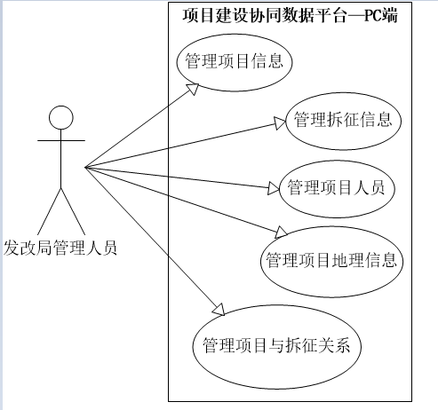

图3-3 发改局管理人员用例图

### 3.3.2 项目干系人角色用例

项目干系人是指由发改局管理人员定义的与项目相关的责任人，这类角色主要负责汇报自己所负责项目的具体情况，包括项目进度、项目问题以及资金使用情况，在用例图中只标出项目，其负责的征拆也放在项目信息列表里分类显示。其具体用例图如下图所示：

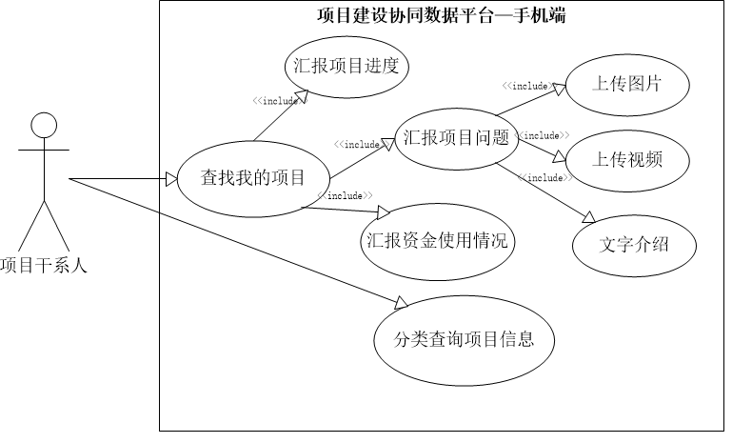

图3-4项目干系人用例图

### 3.3.3 项目监管人员角色用例

项目监管人员是指负责分管项目的县市区政府领导、贵港市政府领导，该类角色负责对项目干系人反馈的信息进行监管和及时批示以及项目分类信息查询等。

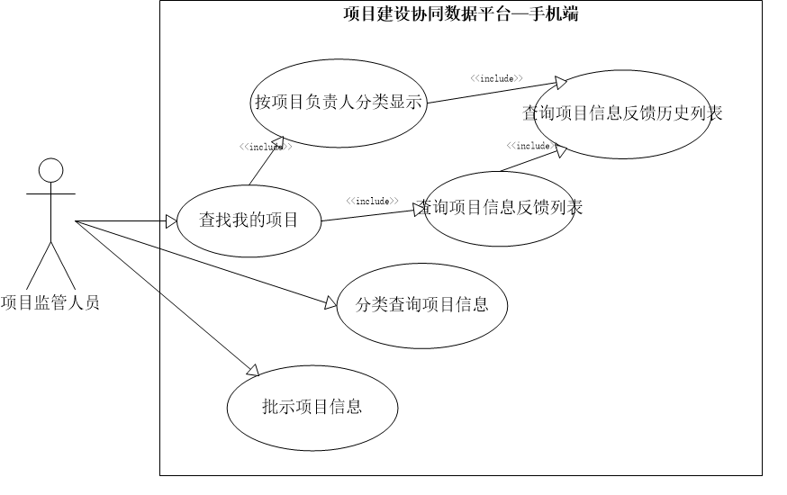

图3-5 项目监管人员用例图

## 3.4 非功能需求分析

项目建设协同数据平台是对贵港市港北区所有在建项目、计划项目和征地拆迁项目的信息管理，该平台涉及到PC端和移动端两部分，并且两部分功能完全不同，因此在使用过程中需要达到以下非功能性要求：

1、性能需求

并发数：根据平台用户分析，目前一个系统所管理的项目在100个项目左右，每个项目干系人平均为4人，在用户完全不考虑重复的基础上，系统的用户大约为400人，同时在线运行，其并发量最多为400个进程，考虑该系统并不是7*24制，因此并发量最终不会超过100。

响应时间：该平台系统响应时间主要指查询项目列表时间和项目图片显示时间，由于项目列表并不庞大，因此无需考虑该方面的时间开销，该平台最主要的相应时间为各项目反馈问题是的图片和视频响应时间。一般手机拍摄图片大小在10M左右，按照目前移动4G网络速度，其最低响应时间应<5秒。

2.质量属性

可维护性：项目管理系统由于项目分类的增加和项目信息的增加可能需要增加额外的功能，考虑项目之间的关联关系，因此系统在增加功能模块或修改现有功能模块时要求可维护性较高，因此在设计时需注意接口的设计以及数据库的开放设计。

可移植性：考虑系统的商业价值，该系统应可在其他县市区级政府部门快速部署，甚至可联合中国移动云平台，当做服务来进行增值，因此系统对可移植性要求较高。

3.安全性需求

由于项目信息是由政府及其他单位的项目主要干系人使用，因此可通过访问控制和权限控制保证系统的安全性要求。

## 3.5本章小结

本章针对业务需求进行描述说明，根据业务需求进行功能需求分析和非功能需求，对功能需求进行了用例的分析，最后从项目所涉及的技术和项目整体分析过程进行了可行性分析。

# 第四章 系统总体设计

系统总体设计要求从港北区项目建设协同数据平台构架技术方向来进行系统的总体设计，主要讨论的内容包括网络架构方案设计、软件主要功能模块划分、系统逻辑结构设计和系统功能设计等方面。

## 4.1 总体设计方案

港北区项目建设协同数据平台总体上可以分为3个部分，分别是：PC客户端、移动端、服务器端，结合系统的总体平台其系统的总拓扑图如图3-1所示。

图4-1 总体方案设计图

在总体方案中的几个部分介绍如下：

1.项目干系人、监管人

项目干系人和监管人主要通过移动端使用该系统，完全不使用PC端系统，也是本协调平台的主要使用方式，在移动端中用户能查询项目信息、项目进度信息、项目地理信息、项目问题反馈信息、项目资金使用进度、项目批示等一系列功能。

2.发改局管理人员

发改局管理人员主要通过PC端使用系统，进行项目定义、项目信息完善、项目干系人定义、项目地理信息定义和项目关联关系定义。

3.备份应用服务器

备份应用服务器，备份应用服务器是在应用服务器因为种种特殊原因不能够继续工作时，通过网络线路的自动切换使得系统可以从应用服务器转向备份的应用服务器继续为系统提供服务。

## 4.2 系统软件架构设计

系统的软件架构设计是港北区项目建设协同数据平台总体设计过程中，非常重要的一个环节。软件架构设计中，拓扑和组织结构的描述是必不可少的，同时需要对系统而言要根据其关键组成部分的设计进行说明。

系统的架构设计借鉴与市面上常用的MVC模式，并在其基础上对系统进行分层：视图层、控制层、业务逻辑层、数据持久层。通过结合系统的总体设计方案设计系统的可维护性、可扩展性。

1.视图层

该层的主要作用是为了实现用户与系统进行交互过程和数据展示。考虑系统在开发中系统开发人员的开发效率和系统功能可扩展性，技术上使用开源的框架Struts2标签技术进行实现。

2.控制层

控制器是用户与系统交互过程中重要的环节，它的主要工作是处理和响应数据给视图层，并对用户数据进行效验和过滤，是保护系统的安全的一道屏障，该层中在技术上使用Struts2 Action结合是图层中的Struts2的标签，让数据处理工作更为便捷安全。

3.业务逻辑层

该层使系统业务处理的核心，主要的作用是实现不同的用户在系统中需要的使用的功能进行业务的逻辑处理。在技术上，使用了spring的Bean管理，将系统中的业务层中的类进行拆解成bean装配到spring中进行统一管理分配，并且使得系统能够集成其它系统所需的功能组件，让系统能够形成一套可才可解可扩展的应用。

4.数据持久层

该层是系统数据存储以及数据操作功能的重要环节，系统中对于数据的操作，基于面向对象处理范畴，而对于目前市场对于面向关系的数据较为成熟，为次在该层中使用的了hibernate做为关系型数据库和面向对象的映射处理，而在数据库和的映射操作中对开发人员来说处于透明状态，使得开发人员只需关心系统数据的业务操作，无需关系底层操作数据库的工作，使其简化系统的开发流程，提高工作效率。

## 4.3 系统总体模块设计

在系统总体设计中，系统采用模块化的设计理念，使得系统功能能够按模块进行划分，可以为后续功能分解提供正确的方向。

对于应用软件系统来说，需要对系统组成部分进行分块处理和掌控。课题探讨了系统的功能模块所需要划分的过程模型。

结合根据前面的需求分析部分，得出港北区项目建设协同数据平台的模块结构图如图4-2所示。



图4-2 系统总体功能模块图

## 4.4 本章小结

本章节讲述系统的总体设计，分析其总体设计的方案，其中分别对系统的总体设计中的关键组成部分进行说明，在系统软件架构设计中，介绍系统关键技术应用在系统分层中的应用，最后根据系统的需求分析设计出系统的功能模块，为详细设计做好前期的工作。

# 第五章 设计与实现

详细设计阶段的根本目标是确定应该怎样具体地实现所要求的系统，也就是说，经过这个阶段的设计工作，应该得出对目标系统的精准描述，从面在编码阶段可以把这个描述直接翻译成某种程序设计语言写的程序[9]。

## 5.1项目管理流程设计

### 5.1.1项目管理流程 E-R 图

系统的主要设计主要是系统管理流程方面，在项目管理流程中，基本流程是从立项到过程监管再到项目竣工，但系统的主要设计目标在项目过程监管，项目过程监管中，需要做到项目管理偏平化、项目信息实时化和项目信息形象化。因此结合发改局的相关需求及系统的总体架构设计系统主要数据表，主要有项目基础信息表、项目责任人表、项目过程反馈表、项目批示表。其项目管理流程E-R图如图5-1所示。



图5-1项目管理流程E-R图

### 5.1.2系统主要字段说明

如上图5-11项目管理流程E-R图可知，项目管理过程中所涉及到的数据表之间相互关联，有些字段关联着多张数据表，其主要数据表的字段说明如下：

1.项目表

projectType：项目类型，长度为2位，包含新开工项目、续建项目、预备项目。

budgetType：预算类型，长度为2位，包含中央预算、自治区层、“级层面、项目建设丰收年、服务业重点项目。

coordinate：位置坐标点，长度为10位，记录项目当前位置的地理坐标。

oordinateply：位置坐标面，长度为500位，记录项目所规划的面积区域，用户下划线拼接每个点坐标。

xmNumber：项目编号，长度为50位，必填项，一个编号代表一个项目，项目唯一标识。关联着责任人表、信息反馈和批示信息表，一个项目可以有多条反馈信息和批示信息。

2.责任人表

peopleId：责任人编号，关联着信息反馈表、项目表、反馈表，一个责任人可以管理多个项目，对项目可以反馈多条信息，在批示中可以批示回复反馈信息。

type：责任人类型，长度为2位，根据发改局不同部门在项目中负责的职责划分为了工作组组长，工作组副组长，挂点区处级领导，挂点厅级领导，发改局联络员。根据类型去区分不同责任人在系统中所使用的功能。

3.信息反馈表

id：反馈编号：自动生成，长度为10位，关联着反馈图片和批示表，反馈信息中包含图片信息，一条反馈信息可以反馈最多九张图片信息，一条反馈信息可以被多个项目管理人员进行批示。

userId：反馈人编号，关联着责任人表，一条反馈记录对应一个责任人，主要是项目干系人进行项目信息的反馈。

type：反馈类型，长度为2位，按照发改局的项目文件，项目的反馈包括两个方面，进度汇报和问题回报。

4.批示表

id：批示编号，自动生成，唯一标识当前一条批示记录。

userId：批示人编号，关联着责任人表，一条批示记录对应一个批示人，当项目干系人反馈相关信息后，相关的项目管理人员并且只能是发改局领导或厅级领导可以对其进行批示。

### 5.1.3流程设计

1.项目立项

项目立项是有发改局管理人员进行立项，立项分两个方面，分别是项目立项和征收立项。项目立项的信息与征收推进信息完全不同，但对于项目具体地理信息的表示都是一样的，为此，为了能够直观的表示出项目的地理位置信息，方面项目相关人员浏览查看，使用了百度地图进行位置标注。立项的工作在PC端进行，由于项目地理位置是以面积规划为主，在使用地图方面使用了位置搜索和覆盖物模块在立项目时输入项目所在地址后地图定位到相对应的位置并显示出覆盖物操作节点，可以拖动操作点进行拉伸覆盖物进行标注项目位置，保存时保存位置坐标以及覆盖物的操作点。在Android端方面，主要读取项目的地理位置坐标和覆盖物的操作点利用百度地图提供的MapView控件进行显示，其设计如图5-2所示。



图5-2项目立项序列图

2.责任监管

项目的责任监管，根据发改局的要求以及对人员工作进行分管，在项目中主要分为工作组组长，工作组副组长，挂点区处级领导，挂点厅级领导，发改局联络员这几个责任人类型，每个责任类型有着相应的功能的分工，为此需要在项目上关联好相关责任人在项目中的工作职责关系，其设计如图5-3所示。



图5-3责任监管序列图

3.信息反馈

在项目管理分析可知，报送和反馈项目的进度以及项目存在问题时需要考虑两个问

题，其一是反馈信息的表现形式，其二是扁平化管理的问题。为此通过Android端模拟大众所熟知的微信朋友圈的形式展示信息。在反馈信息的表现形式中采用的图文形式进行显示并且不需要用户登录直接进入首页就可以浏览。在布局设计方面，利用自定义ListView显示每条反馈记录，在每条记录的图片显示以九宫格的形式进显示，由于在ListView中嵌套GridView会出现滚动事件的冲突以及会导致GridView高度不自适应出现显示不全的问题，因此采用了自定义CardView和CardItemImageView九宫格视图显示图片，其序列图如图5-4所示。



图5-4信息反馈展示序列图

新增反馈信息中为了能够实时的反映当前进度的情况，利用手机拍照和选择相册的方式采集数据同时对图片进行填写详细的描述，由于考虑到手机流量的限制和系统带宽的问题，在上传图片需要对大图片进行压缩的处理并对上传的图片张数加以限制，其设计活动图如图5-5所示。



图5-5 上传反馈信息图片活动图

4.项目信息批示

批示主要是正对项目干系人反馈和上报进度和存在问题进行回复的过程，由于回复的工作主要是在Android中，为了使得相关负责人在批示中体现出便捷以及更容易上手操作，让批示工作变得没那么枯燥，因此在项目信息回复和批示的问题设计上，采用微信朋友圈点赞的方式表现，在批示时，由于反馈的信息可以在登录情况下就可以浏览，为此在设计批示时则需要用户进行登录后才能操作，而批示的工作主要是项目相关责任人并且是挂点区处级领导，挂点厅级领导才可以进行项目的批示和回复，其活动图如图5-6所示。



图5-6批示活动图

## 5.2 数据库物理设计

1.项目信息表

表4-1 项目信息表

|  |  |  |  |  |
| --- | --- | --- | --- | --- |
| 字段名 | 数据类型（长度） | 是否为空 | 是否为主键 | 说明 |
| id | int(10) | 否 | 是 | 主键 |
| xmNumber | varchar（50） | 是 | 否 | 项目编号 |
| name | varchar(200) | 是 | 否 | 项目名称 |
| scale | varchar(1000) | 是 | 否 | 建设内容及规模 |
| period | varchar(50) | 是 | 否 | 起止年限 |
| owner | varchar(100) | 是 | 否 | 项目业主 |
| county | varchar(50) | 是 | 否 | 所在县市区 |
| startTime | datetime(0) | 是 | 否 | 计划开工时间 |
| completionTime | datetime (20) | 是 | 否 | 计划竣工时间 |
| address | varchar(200) | 是 | 否 | 项目地址 |
| industry | varchar (100) | 是 | 否 | 行业（所属） |
| isState | varchar (10) | 是 | 否 | 是否已经开工 |
| isCompleted | varchar (10) | 是 | 否 | 是否已经竣工 |
| budgetType | varchar (50) | 是 | 否 | 预算类型 |
| projectType | varchar (50) | 是 | 否 | 项目类型 |
| userId | varchar (50) | 是 | 否 | 新建人编号 |
| userName | varchar (50) | 是 | 否 | 新建人姓名 |
| createTime | datetime (20) | 是 | 否 | 新建时间 |
| coordinate | varchar (200) | 是 | 否 | 地图坐标（点） |
| coordinatePly | varchar (500) | 是 | 否 | 地图坐标(面) |
| portrait | varchar (200) | 是 | 否 | 头像 |
| xmYear | varchar (10) | 是 | 否 | 项目年份 |
| cycle | varchar (10) | 是 | 否 | 报告周期 |
| allPay | varchar (50) | 是 | 否 | 累计完成投资 |

2.征地信息表

表4-2征地信息表

|  |  |  |  |  |
| --- | --- | --- | --- | --- |
| 字段名 | 数据类型（长度） | 是否为空 | 是否为主键 | 说明 |
| id | int(11) | 否 | 是 | 主键 |
| landNumber | varchar（50） | 是 | 否 | 项目编号 |
| name | varchar(1000) | 是 | 否 | 项目名称 |
| laYear | varchar(10) | 是 | 否 | 项目年份 |
| cycle | varchar(10) | 是 | 否 | 报告周期 |
| approval | varchar(10) | 是 | 否 | 批文情况 |
| largeInvest | varchar(50) | 是 | 否 | 大额投资委通过情况 |
| owner | varchar (50) | 是 | 否 | 项目业主 |
| address | varchar (200) | 是 | 否 | 项目地址 |
| coordinate | varchar(200) | 是 | 否 | 地图坐标(点) |
| coordinatePly | varchar (100) | 是 | 否 | 地图坐标(面) |
| landTotal | varchar (50) | 是 | 否 | 土地征收（亩）项目总任务 |
| landSurplus | varchar (50) | 是 | 否 | 土地征收（亩）剩余待完成任务 |
| landCurrent | varchar (50) | 是 | 否 | 土地征收（亩）本年任务 |
| houseTotal | varchar (50) | 是 | 否 | 房屋征收（m2）项目总任务 |
| houseSurplus | varchar (50) | 是 | 否 | 房屋征收（m2）剩余待完成任务 |
| houseCurrent | varchar (50) | 是 | 否 | 房屋征收（m2）本年任务 |
| mountainTotal | varchar (50) | 是 | 否 | 坟山迁移（座）项目总任务 |
| mountainSurplus | varchar (50) | 是 | 否 | 坟山迁移（座）剩余待完成任务 |
| mountainCurrent | varchar (50) | 是 | 否 | 坟山迁移（座）本年任务 |
| userId | varchar (50) | 是 | 否 | 新建人编号 |
| userName | varchar (50) | 是 | 否 | 新建人姓名 |
| portrait | varchar (50) | 是 | 否 | 头像 |
| createTime | datetime (20) | 是 | 否 | 新建时间 |
| landType | varchar (50) | 是 | 否 | 征地类型 |

3.工作进度/存在问题信息表

表4-3工作进度/存在问题信息表

|  |  |  |  |  |
| --- | --- | --- | --- | --- |
| 字段名 | 数据类型（长度） | 是否为空 | 是否为主键 | 说明 |
| id | int(11) | 否 | 是 | 主键 |
| content | varchar（2000） | 是 | 否 | 工作进度、问题 |
| type | varchar(10) | 是 | 否 | 类型 |
| userId | int (11) | 是 | 否 | 上传人ID |
| userName | varchar(50) | 是 | 否 | 上传人姓名 |
| creatTime | datetime (20) | 是 | 否 | 上传时间 |
| xmNumber | varchar (50) | 是 | 否 | 关联项目 |
| xmInfoName | varchar (500) | 是 | 否 | 项目名称 |

4.工作进度/存在问题批示表

表4-4工作进度/存在问题批示表

|  |  |  |  |  |
| --- | --- | --- | --- | --- |
| 字段名 | 数据类型（长度） | 是否为空 | 是否为主键 | 说明 |
| id | int(11) | 否 | 是 | 主键 |
| content | varchar（500） | 是 | 否 | 回复内容 |
| reUserId | varchar(11) | 是 | 否 | 回复人ID |
| reUserName | varchar(50) | 是 | 否 | 回复人姓名 |
| reType | varchar(10) | 是 | 否 | 回复人类别 |
| paUserId | varchar(11) | 是 | 否 | 被回复人ID |
| paUserName | varchar(50) | 是 | 否 | 被回复人姓名 |
| paType | varchar (10) | 是 | 否 | 被回复人类别 |
| xmNumber | varchar (50) | 是 | 否 | 项目编号 |
| scheduleId | varchar(11) | 是 | 否 | 工作进度/存在问题ID |
| createTime | datetime (20) | 是 | 否 | 创建时间 |

5.工作进度/存在问题批示表

表4-5工作进度/存在问题批示表

|  |  |  |  |  |
| --- | --- | --- | --- | --- |
| 字段名 | 数据类型（长度） | 是否为空 | 是否为主键 | 说明 |
| id | int(11) | 否 | 是 | 主键 |
| content | varchar（500） | 是 | 否 | 回复内容 |
| reUserId | varchar(11) | 是 | 否 | 回复人ID |
| reUserName | varchar(50) | 是 | 否 | 回复人姓名 |
| reType | varchar(10) | 是 | 否 | 回复人类别 |
| paUserId | varchar(11) | 是 | 否 | 被回复人ID |
| paUserName | varchar(50) | 是 | 否 | 被回复人姓名 |
| paType | varchar (10) | 是 | 否 | 被回复人类别 |
| xmNumber | varchar (50) | 是 | 否 | 项目编号 |
| scheduleId | varchar(11) | 是 | 否 | 工作进度/存在问题ID |
| createTime | datetime (20) | 是 | 否 | 创建时间 |

6.项目责任表

表4-6项目责任表

|  |  |  |  |  |
| --- | --- | --- | --- | --- |
| 字段名 | 数据类型（长度） | 是否为空 | 是否为主键 | 说明 |
| id | int(11) | 否 | 是 | 主键 |
| unit | varchar（50） | 是 | 否 | 责任单位 |
| people | varchar(50) | 是 | 否 | 责任人 |
| createTime | datetime (20) | 是 | 否 | 创建时间 |
| xmNumber | varchar(50) | 是 | 否 | 关联项目编号 |
| userId | int (11) | 是 | 否 | 上传人ID |
| userName | varchar(50) | 是 | 否 | 上传人姓名 |
| peopleId | int (11) | 是 | 否 | 责任人ID |
| type | varchar (50) | 是 | 否 | 责任人类型 |
| peopleTel | varchar(50) | 是 | 否 | 责任人电话 |

## 5.3项目分类设计实现

从需求分析中可以得知，项目主要分为了两大类，项目建设和征地推进，而大类下又细分了许多的小类，对项目的分类要求就变得复杂起来，在设计中分为PC端和移动端针对项目分类进行更加详细的设计。

1.项目建设

细分为五大类，分别是“中央预算”、“自治区层面”、“市级层面”、“项目建设丰收年”和“服务业重点项目”，每个大类下又细分为了“计划新开工”、“竣工或部分竣工”、“续建项目”、“重大前期工作”，可以看出系统要满足至少二级栏目的分类操作，使得用户能够便于查找相关的项目信息，为此对于PC端的在功能上的设计采用了选择卡可下拉选择框的形式，Android端方面，由于屏幕较小需要采用两个安卓自带的具有水平滚动效果的columnHorizontalScrollView控件进行设计。其实现如下图所示。

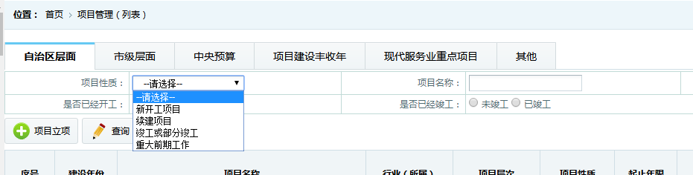

图5-7 PC端项目建设分类实现图

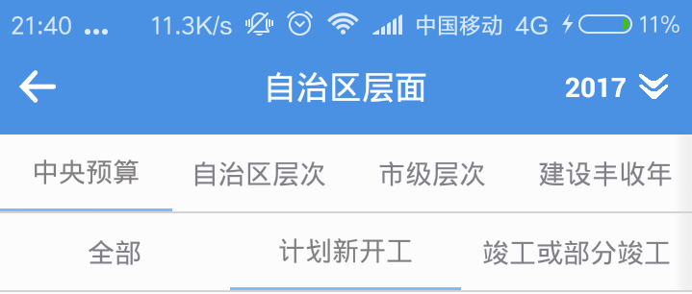

图5-8 Android端项目建设分类实现图

2.征收推进

其主要涉及到三方面的信息，分别是土地征收、房屋征收和坟山迁移，另外，征地项目与之前的项目建设存在着关系，但这种关系并不一定是一对一关系，当征收与项目建设存在关系时，则征收进度将直接制约项目建设进度。只有在征地完成后方能开始项目建设。

为此征地方面侧重于征收进度，其设计方面，汇报征地进度主要在Android端，PC端负责存储和统计显示征地进度的具体信息，其实现如下图所示。

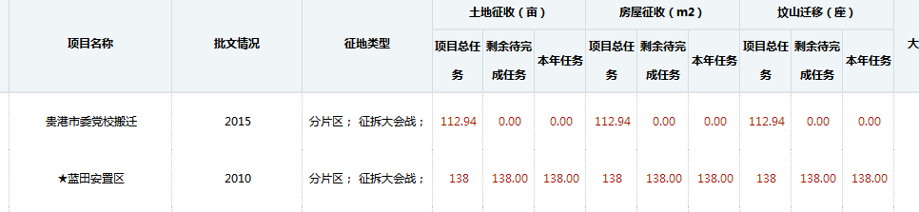

图5-9 PC端征收推进实现图

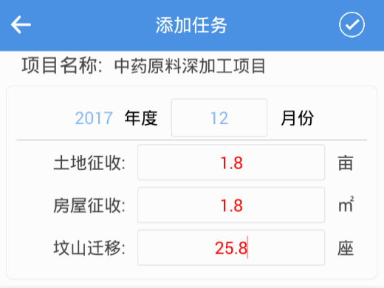

图5-10 PC端汇报征地进度实现图

## 5.4项目立项设计实现

项目立项是有发改局管理人员进行立项，立项分两个方面，分别是项目立项和征收立项。项目立项的信息与征收推进信息完全不同，但对于项目具体地理信息的表示都是一样的，为此，为了能够直观的表示出项目的地理位置信息，方面项目相关人员浏览查看，使用了百度地图进行位置标注，其实现如下图所示。

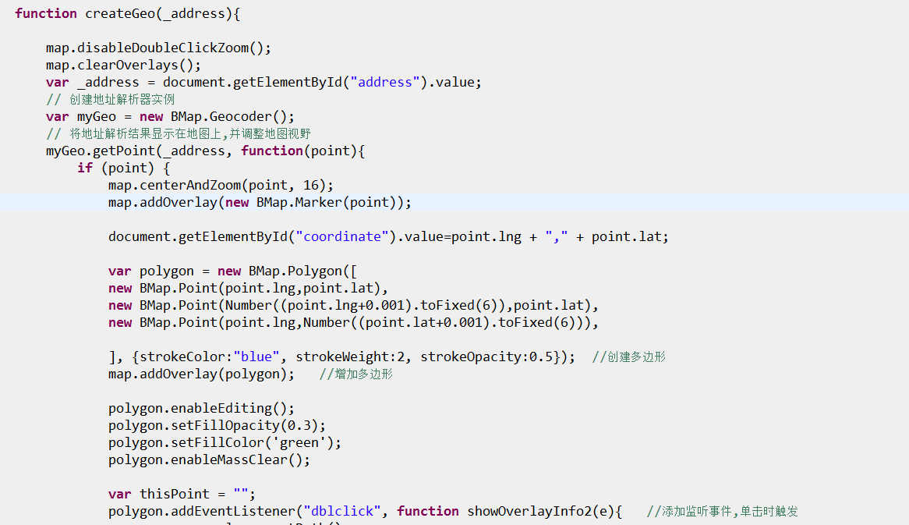

图5-11 PC端项目地理位置标注代码实现图

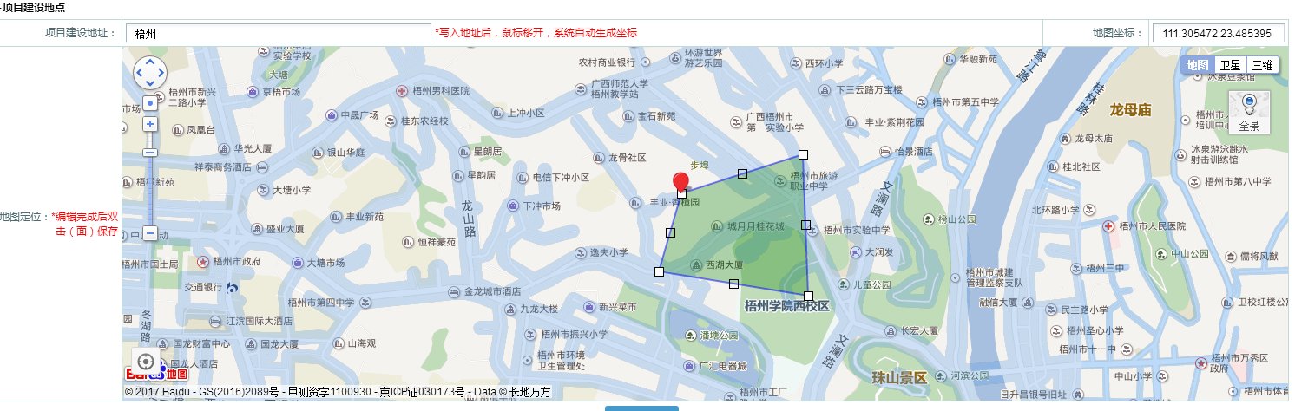

图5-12 PC端项目地理位置标注实现图

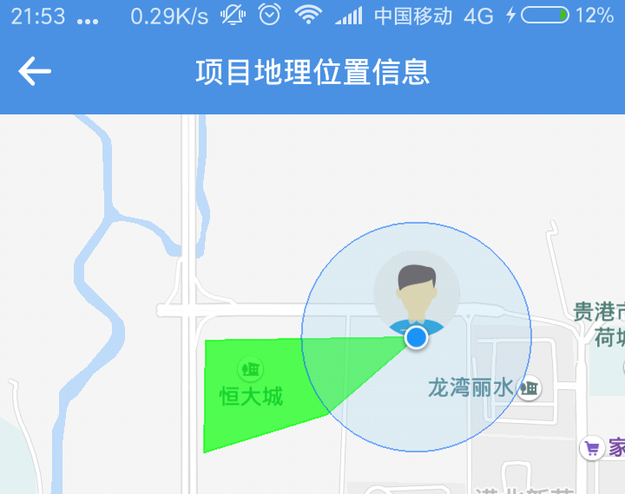

图5-13 Android端项目地理位置显示实现图

## 5.5 项目管理设计实现

项目管理设计是系统设计的的重点，其主要设计要求对项目信息实时掌握、项目实施进度、项目中存在的问题、项目资金使用情况、项目追责等方面进行管理，该功能重点设计在Android端上，其设计实现如下：

1.项目信息实时掌握

项目信息的实时掌握对于系统中的责任监管角色来说非常的重要，为了能够在Android端中能形象的表示该项目的项目负责人、项目完成进度和项目报告是否逾期等信息，根据其分析设计的草图最终实现如图5-15所示。

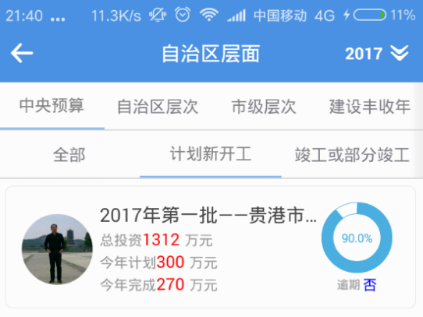

图5-15 项目信息列表实现图

2.报送和反馈项目的进度以及项目存在的问题。

在项目管理分析可知，报送和反馈项目的进度以及项目存在问题时需要考虑两个问题，其一是反馈信息的表现形式，其二是扁平化管理的问题。为此通过Android端模拟大众所熟知的微信朋友圈的形式展示信息。为此在反馈信息的表现形式中采用的图文形式进行显示，在添加反馈信息是采用了上传图片和输入文字的操作。其实现如下图所示。

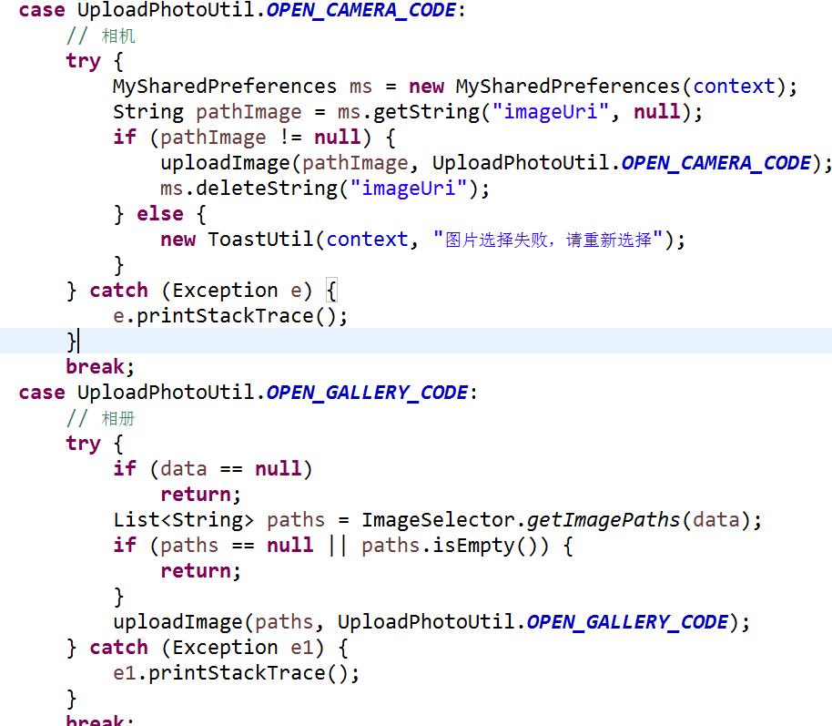

图5-16 新增反馈信息代码实现图

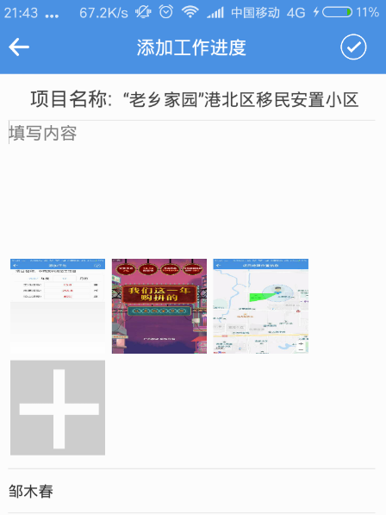

图5-16 新增反馈信息实现图

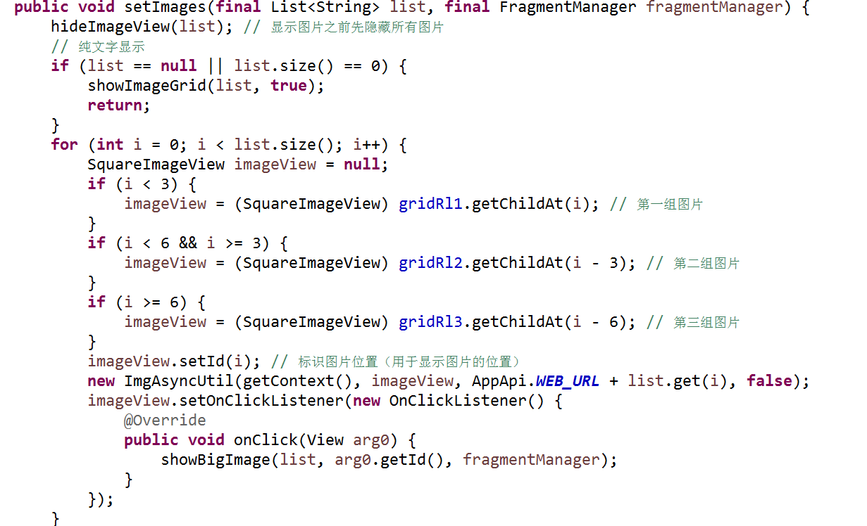

图 5-18信息反馈主要代码实现图

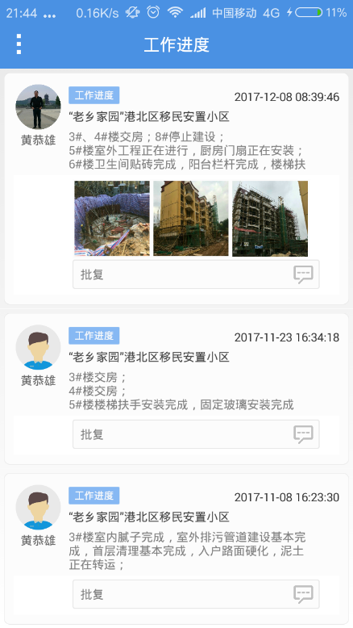

图5-19信息反馈实现图

3.批示

批示功能的设计效仿了朋友圈的评论方式，为此起实现的如下图所示。

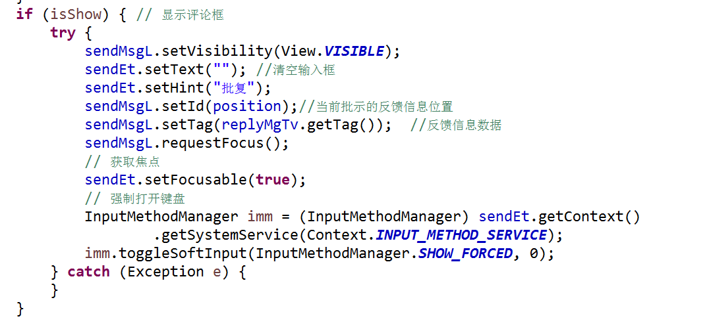

图5-20 批示框显示代码图

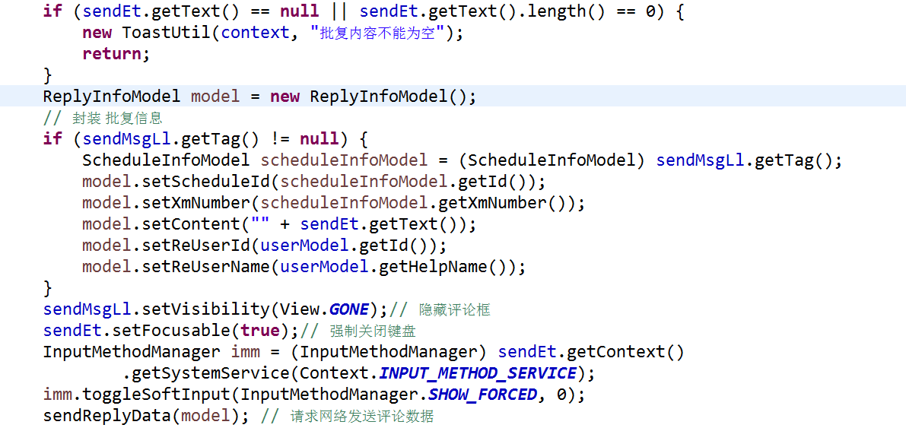

图5-21 批示提交代码图

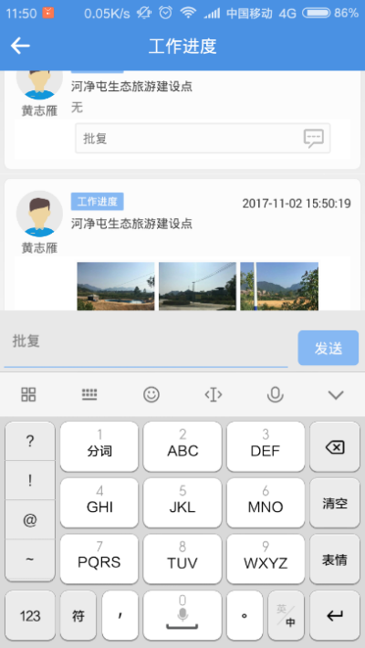

图5-22 批示功能实现图

## 5.6本章小结

在本章节中，首先对项目管理流程进行了详细的设计，主要从管理流程E-R、系统主要字段和和流程的设计进行了说明，之后对数据库物理设计进行设计，最后分别列举出项目分类、项目立项和项目管理的设计实现过程。

# 第六章 系统测试

软件测试是为了能够发现程序中出现的错误而执行程序的过程。测试中有这样的定义，测试是为了发现程序中的错误而执行程序的过程。正确的认识错误很重要，测试的目标决定了测试方案的设计。如果测试是为了发现程序中的错误，就会力求设计出最能暴露测试的方案[10]。

## 6.1测试环境

本次测试的环境信息如下：

服务端操作系统：Windows7

服务端硬件信息： Intel 酷睿i5-3407 CPU、8G内存

服务端软件环境：MySQL5.6、JRE1.7、Tomcat7

客户端浏览器：IE9

Android端：android4.4

## 6.2功能测试

本小节主要是对系统的功能进行测试，测试的方法将采用黑盒测试的方法又称功能测试，即在程序接口进行测试，按照需求然后对系统的功能进行测试验证，检测是否服务预期结果。

### 6.2.1 项目立项模块测试

项目立项模块测试用例如表6-1所示。

表6-1 项目立项模块测试用例

|  |  |
| --- | --- |
| 用例编号 | module01 |
| 测试目的 | 测试项目立项是否能够正常标注保存项目信息 |
| 测试步骤 | 1、项目干系人进入系统登录系统进入到系统界面  2、点击项目管理进入到项目信息列表页面。  3、点击项目立项按钮进入到项目立项界面。  5、填写项目信息。  6、输入项目地址，点击空白区域  7、拖动覆盖物进行标注面。  8、点击提交按钮保存项目信息。 |
| 期望结果 | 项目信息保存成功，并且在项目中可以查看到项目信息以及项目地理位置信息。 |
| 实际结果 | 项目信息保存成功并显示当前提交填写项目信息和地理位置信息。 |

### 6.2.2 信息反馈模块测试

信息反馈模块测试用例如表6-2所示。

表6-2 信息反馈模块测试用例

|  |  |
| --- | --- |
| 用例编号 | module02 |
| 测试目的 | 测试信息反馈模块是否能正常上反馈信息 |
| 测试步骤 | 1、项目干系人点击我的项目进入到我的项目列表。  2、选择其中一个项目进入当项目的工作进度列表。  3、点击新增反馈信息进入到添加反馈信息页面。  4、点击上方上传反馈图片。  5、选择反馈图片。  6、输入图片信息。  7、提交反馈信息。 |
| 期望结果 | 反馈信息提交成功，并返回到反馈信息列表页面，显示出当前填写的反馈信息。 |
| 实际结果 | 反馈信息提交成功并显示当前提交填写反馈信息。 |

### 6.2.3批示模块测试

批示模块测试用例如表5-3所示。

表5-3 批示模块测试用例

|  |  |
| --- | --- |
| 用例编号 | module03 |
| 测试目的 | 测试批示模块是否正常批示 |
| 测试步骤 | 1、项目管理人员输入用户名密码登录到App首页  2、选择相应项目的反馈信息并点击进入到项目的反馈信息列表  3、选择其中一条反馈信息中的反馈按钮弹出批示信息框  4、输入批示信息  5、提交批示信息 |
| 期望结果 | 批示信息提交成功，批示框消息，在相应的反馈信息中显示出当前批示的信息 。 |
| 实际结果 | 批示信息提交成功，相应的反馈信息中显示出当前批示的信息。 |

## 6.4本章小结

在测试中，分别对项目立项目模块、项目反馈模块和批示模块进行了测试，在测试过程中其测试的实际结果符合期望的结果。

# 总结与展望

## 7.1 总结

在贵港市港北区项目建设协同数据平台的分析与设计过程中，严格按照用户需求方的要求，设计和实现了一个项目建设协同数据平台。该平台基于移动互联技术，针对贵港市港北区项目建设实施过程中的进度汇报、资金使用监管、实施过程中存在问题及时反馈及项目主管部门和主管领导实时批示等问题完成了设计并成功上线。切实解决了港北区主管部门和主管领导到项目过程的实时监控和项目情况的实时掌握，也加强了主管部门和主管领导与项目干系人的无缝对接。在项目信息表示上，采用文字、现场图片和现场视频的方式解决了主管领导与主管部门对项目工程进度的形象掌握。信息平台完成了既定目标，达到用户对项目管理的要求。

通过本次毕业设计，系统运用了我大学四年所学的知识，如软件工程、数据结构、数据库原理、JAVA程序设计、Java EE技术、智能手机软件开发等专业课程。并将这些课程知识运用到实践。项目成功上线使得我倍感欣慰，大学四年的努力没有白费，同时也证实了自己的专业能力和专业技术。

## 7.2 展望

贵港市港北区项目建设协同数据平台虽已上线使用，但是在设计和分析过程中难免存在缺陷和不足。目前该系统的运行模式还是采用传统的软件运行模式，即由用户方提出需求，开发方开发，用户方提供软件运行的软硬件环境和网络环境的方式进行信息化建设。该种方式造成需求方在信息化投入过大，很容易造成资源浪费。在云计算和大数据发展的今天，我认为将彻底颠覆以往的软件运行模式。

本软件完全可以通过与中国移动、中国电信等第三方云平台为基础，将软件作为一种服务建设在这些云平台上，需求方无需投入软硬件资源，减少信息化过程资源的浪费，同时各需求方可共享使用软件并不会造成项目数据篡改。以云服务的方式来进行管理信息化。真正体现“软件即服务”的设计理念。同时在软件设计过程中可将功能设计成软件构件，用户在可购买软件构件的方式来投入，同时也满足用户的个性化需求。

# 参考文献

[1]高娟,李龙.工程管理专业实训课程中存在的问题[J].黑龙江科学,2014,5(12):96+99.

[2]周雍正. 电力施工企业工程建设一体化项目管理平台的研究与设计[D].南昌大学,2016.

[3]熊静文. 基于粗糙集理论的房地产项目投资风险评价研究[D].华中师范大学,2015.

[4]黄斌,于述春,黄隆华,唐波,彭小宁.怀化市特色产业科技服务平台设计与实现[J].信息系统工程,2013(12):36-39+24.

[5]罗晨,潘大志.基于SSH框架的飞机订票系统研究与实现[J].信息系统工程，2015(09):32-33.

[6]曾树洪,林伟航.基于Android系统移动终端嵌入式浏览器的设计与实现[J].现代计算机(专业版),2014(28):57-60+64.

[7]刘力.基于Ardunio和Android的蓝牙遥控车[J].科技视界,2016(14):148+160.

[8]郭海凤. 软件工程思想在毕业设计中的应用[J]. 计算机教育, 2014(8):87-90.

[9]毕宇清,申琪玉,郭兵. 基于协同工作平台的市政工程项目管理系统分析[J]. 施工技术,2015,(18):77-80+85.

[10]常虹. 工程项目管理中的信息管理系统应用探微[J]. 科技展望,2015,(02):1+3.

[11]陈皎. 基于B/S架构的项目管理系统的设计与实现[D].山东大学,2014.

[12]林一冰. 基于移动终端的项目管理系统的研究与实现[D].华南理工大学,2014.

[13]王浩,吴礼平.浅谈建筑工程项目管理信息化建设[J].科技资讯2015,13(31):133-134

[14]胡梦岚.建筑工程项目的风险管理[J].市场研究,2015(12):60-61.

[15]Zebedee Njisuh Feka. Sustainable management of mangrove forests in West Africa: A new policy perspective?[J]. Ocean and Coastal Management,2015,116.

# 致谢

大学四年即将结束，我的大学生涯也将告别一段落，在这四年大学时光里，我在学校中学习到了软件工程专业的相关的理论知识，懂得了软件开发的具体流程和工作，并有机会把自己所学的知识运用到实际项目中，时间总是不知不觉中就流逝，仿佛昨天自己还是那个刚刚进入大学时候，对一切都懵懵懂懂充满着好奇，转眼间自己已经是一个即将毕业步入社会的青年，心中莫名涌现出悲伤的情绪，我很感谢梧州学院，感谢在大学习四年中每一位任课的老师。

大学四年的学习中我认识了许多的老师和同学们，在这里我特别感谢莫智懿老师，也是我的指导老师，在进入软件开发学习过程中，不管是在专业知识还是在做人做事方面对我启发很大，是我在以后不管是在学习还是工作中学习的榜样，在专业学习上遇到什么问题时老师都能够给出合理的建议和帮助，从开始做毕业设计到写完毕业论文的过程中，老师一直都很细心的指导着我，在遇到专业瓶颈时老师总是能够耐心的讲解，在系统开发中给予了专业性的指导，同时我十分感谢许传本老师、李庆老师，在系统开发的过程中他们在技术方面给予了我很大的帮助，另外，感谢在开发中心的学长学姐们，还有同级的同学。

最后，我要感谢我的家人和亲戚朋友们，是你们一直在我身后支持着我鼓励着我，感谢你们在精神和物质上给予的我的帮助，使我能够完成我大学四年的学业，在今后的学习和工作中我会不断鼓励自己，奋发向上，用自己的实际行动回报社会，回报帮助过的人。